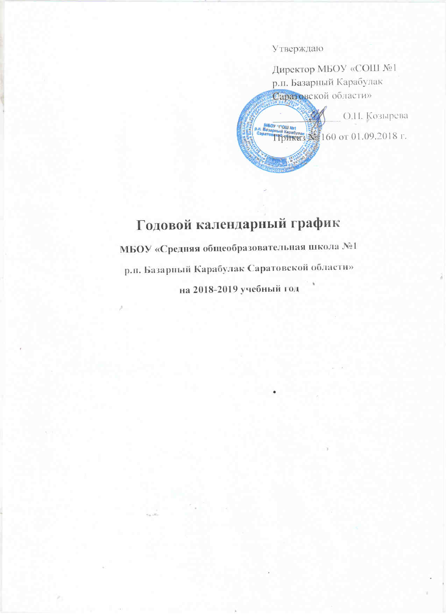
Утверждаю
Директор МБОУ «СОШ №1 р.п. Базарный Карабулак Саратовской области»
_____________ О.П. Козырева
Приказ № 160 от 01.09.2018 г.

Годовой календарный график
МБОУ «Средняя общеобразовательная школа №1
р.п. Базарный Карабулак Саратовской области»
на 2018-2019 учебный год

1. Начало учебного года: 01.09.2018 г.

2. Окончание учебного года:
Учебные занятия заканчиваются:
25 мая 2019 года

3. Начало учебных занятий: в 8.00

4. Сменность занятий:
Занятия проводятся в одну смену

5. Режим работы школы:
1 - 9 классы – 5-дневная рабочая неделя; 10-11 классы – 6-дневная рабочая неделя, суббота – сокращенный учебный день.

6. Регламентирование образовательного процесса на учебный год:
1) Продолжительность учебных занятий по четвертям:
 | Дата |  | Продолжительность  (количество учебных недель)
 | Начало четверти | Окончание четверти
1 четверть | 01.09.2018 г. | 28.10.18 г. | 8 недель
2 четверть | 6.11.2018 г. | 27.12.2018 г. | 8 недель
3 четверть | 10.01.2019 г. | 24.03.2019 г. | 10 недель
4 четверть | 3.04.2019 г. | 25.05.2019 г. | 8 недель
 |  |  | 34 недели
2) Продолжительность каникул в течение учебного года:
 | Дата начала каникул | Дата окончания каникул | Продолжительность в днях
Осенние | 29.10.2018 г. | 5.11.2018 г. | 8 дней
Зимние | 28.12.2018 г. | 9.01.2019 г. | 13 дней
Весенние | 25.03.2019 г. | 2.04.2019 г. | 9 дней
Летние | 26.05.2019 г. | 31.08.2019 г.
Для обучающихся 1 класса устанавливаются дополнительные недельные каникулы с 18.02.19 г. по 24.02.19 г.

7. Продолжительность уроков:
1 класс – 1 четверть: 3 урока по 35 минут, четвертый урок проводится в форме игры или экскурсии;
2 четверть: 4 урока по 35 минут
3-4 четверти: 4 урока по 40 минут
В первом полугодии в середине учебного дня проводится динамическая пауза продолжительностью 40 минут; во втором полугодии после второго и третьего уроков организуются перемены по 20 минут каждая.
2-11 класс – 40 минут понедельник-пятница, 30 минут суббота.

8. Продолжительность перемен:
1-ый класс | 2- 11-ые классы
1 перемена- 20 минут  2 перемена (динам. пауза) - 40 минут  3 перемена- 20 минут | 1 перемена - 15 минут  2 перемена - 10 минут  3 перемена – 10 минут  4 перемена – 15 минут  5 перемена – 10 минут  6 перемена – 10 минут

9. Расписание звонков:

понедельник-пятница |  | суббота
1 урок | 8.00-8.40 | 8.00 -8.30
2 урок | 8.55-9.35 | 8.35-9.05
3 урок | 9.45-10.25 | 9.10-9.40
4 урок | 10.35-11.15 | 9.45-10.15
5 урок | 11.30-12.10 | 10.20-10.50
6 урок | 12.20-13.00 | 10.55–11.25
7 урок | 13.10-13.50 | 11.30-12.00

10. Проведение промежуточной аттестации в переводных классах:

Промежуточная аттестация в переводных классах (во 2-8,10) в форме итоговых контрольных работ проводится с 15 по 25 мая 2019 года без прекращения общеобразовательного процесса.

11. Проведение государственной (итоговой) аттестации в 9 классе, проведение единого государственного экзамена в 11 классе.
Срок проведения государственной (итоговой) аттестации (ОГЭ) и единого государственного экзамена (ЕГЭ) обучающихся устанавливается Федеральной службой по надзору в сфере образования и науки.

